**Arquitectura del Software (DAS)**

Proyecto: Stock Manager

Versión: 1.0

Fecha: Por establecer

Autor(es): Marco Antonio Solís (Si te hago taaaanto maaal…</3), Manny (Pa que me digan Manito)

**1. Introducción**

*1.1 Propósito.*

Describir la arquitectura de microservicios de la plataforma "Stock Manager".

*1.2 Vista General.*

El sistema se compone de servicios pequeños e independientes que se comunican entre sí para gestionar el inventario.

**2. Arquitectura de Microservicios**

*2.1 Vista Lógica:*

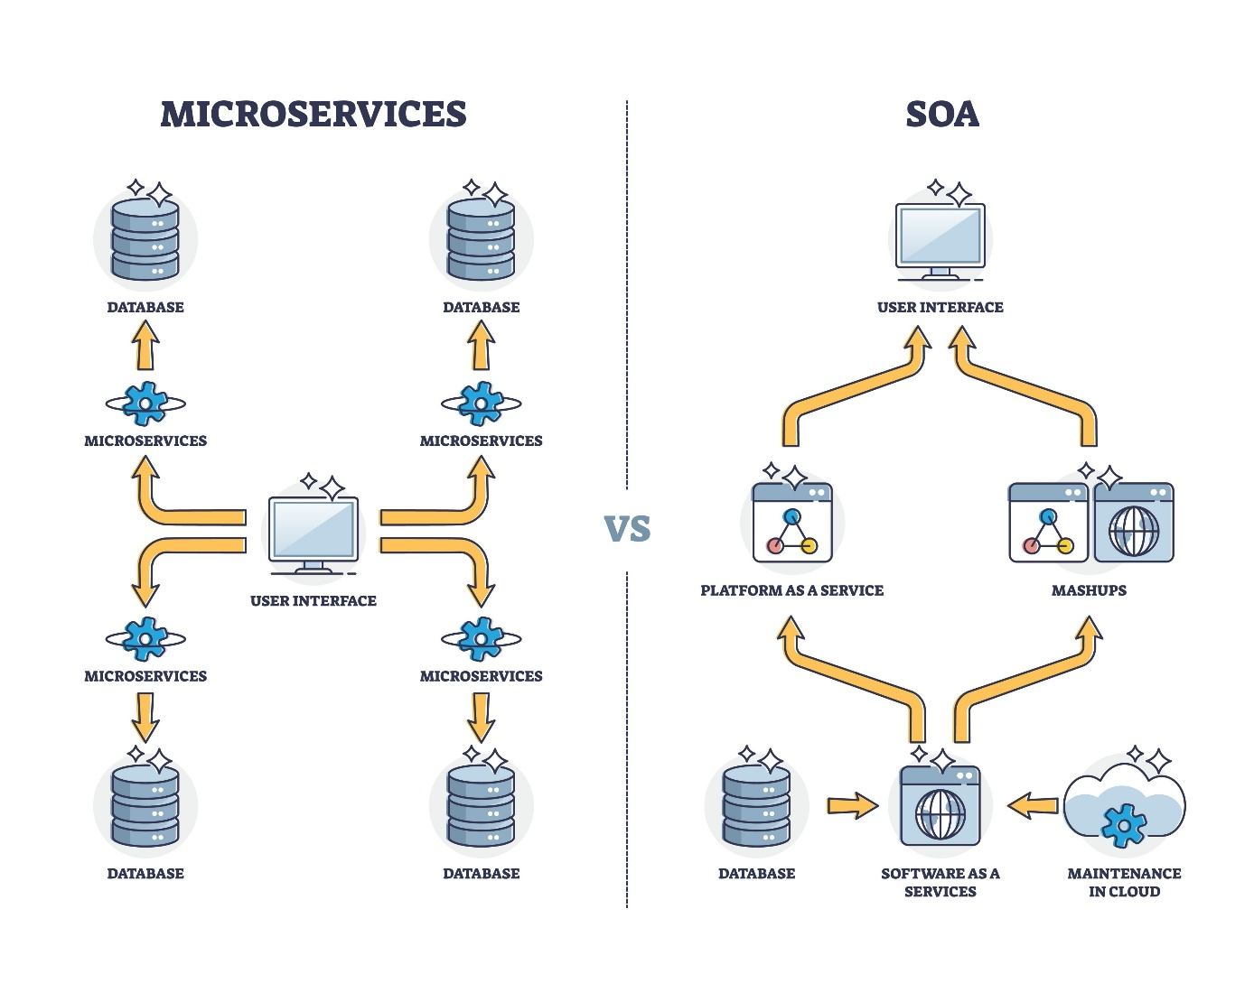

El sistema se divide en los siguientes microservicios:

* Servicio de Autenticación (auth-service): Responsable de la gestión de usuarios, roles y contraseñas.

* Servicio de Inventario (inventory-service): Maneja el CRUD del inventario y las existencias.

* Servicio de Reportes (reports-service): (Opcional, para el futuro) Generará reportes de inventario y movimientos.

*2.2 Comunicación entre Servicios.*

Los servicios se comunicarán a través de API REST. Por ejemplo, el frontend llamará al auth-service para el login y al inventory-service para obtener los datos del inventario.

**3. Tecnología y Entorno**

*3.1 Frontend:*

Tecnologías: HTML, Tailwind CSS, JavaScript (Alpine.js).

Despliegue: Archivos estáticos alojados en un servidor web.

*3.2 Backend (Microservicios):*

Tecnología: [Node.js, Python, u otra tecnología que elijan].

Base de Datos: [MySQL, PostgreSQL, MongoDB, u otra base de datos que elijan].